Утверждение Приходных накладных в программе « МЕДОК»

На удаленном рабочем столе нужно найти программу:

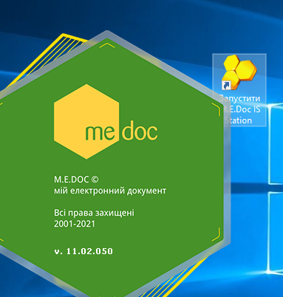

Затем вводим пароль (выдает ИТ менеджер)

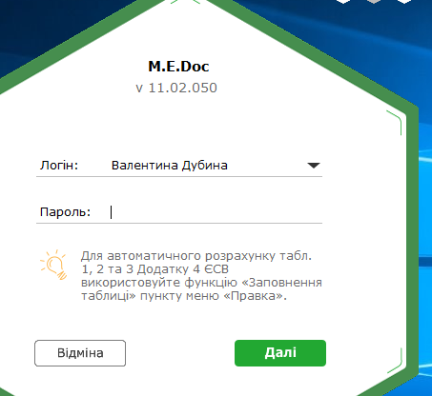

Кликаем на кнопку «Далі»-переходим в Реєстр електронних документів

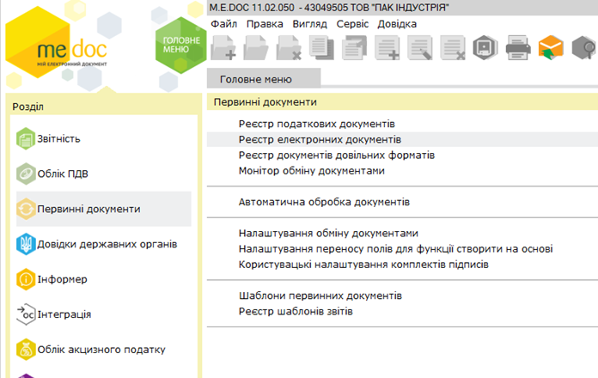

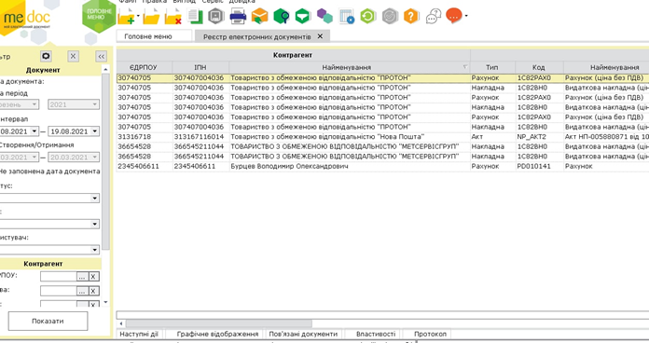

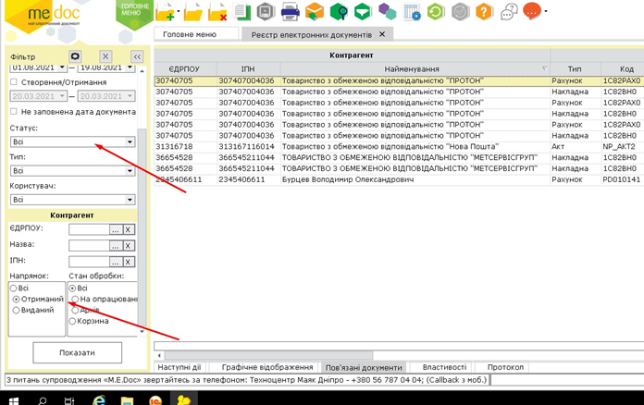

Устанавливаем дату,статус,тип и направление нажимаем «показати»

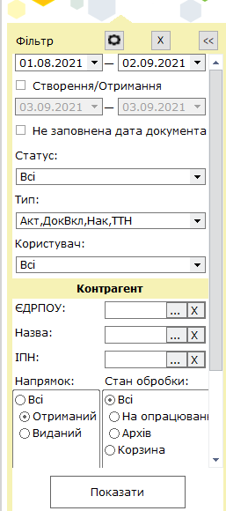

В реестре формируются все приходные накладные ,нужно открыть накладную и утвердить, после того как материалы приняты на склад.

Для утверждения документа нажимаем - Наступні дії –Погодити документ и вводимо 3 раза електронний підпис (взяти у НО8) –після виконаних операцій документ погоджено .

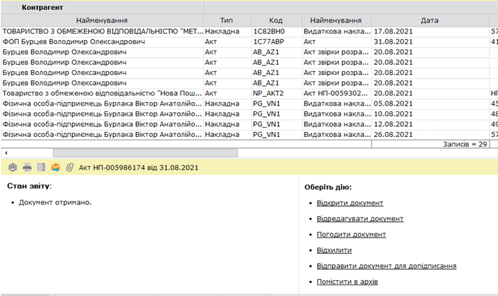

Та в реєстрі статус документа «Затверджено»

